FICHA FORMATIVA DE MATEMÁTICA | 5 | CAPÍTULO 5
Nome _______________________________________________________________ N.º _____ Turma: _____ Data: ____/ ____/ ____
Avaliação _______________________ O Professor ________________________ Enc. de Educação ________________________

Lê atentamente todas as questões e apresenta todos os cálculos que efetuares.
1. Observa a figura seguinte.
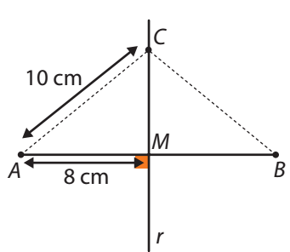
Sabe-se que r é perpendicular ao segmento de reta $\left[AB\right]$ e M é o ponto médio de $\left[AB\right]$.
1.1. Que nome dás à reta r?

1.2. Indica a amplitude do ângulo BMC.

1.3. Completa, utilizando as letras da figura:
a) $\overline{AM}= \overline{....}$
b) $\overline{CB}=\overline{ ....}$
1.4. Determina, em centímetros, o perímetro do triângulo $\left[ABC\right]$.

2. Considera a figura desenhada no quadriculado. Constrói a imagem da figura pela reflexão de eixo r.
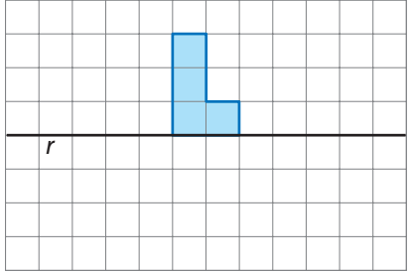

3. Considera a figura desenhada no quadriculado. Constrói a imagem da figura pela reflexão central de centro A.
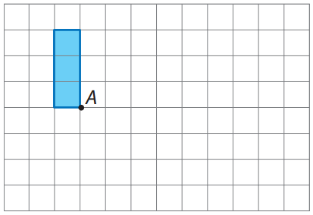

4. Pinta o menor número de quadrados, de modo que a figura tenha simetria de reflexão segundo o eixo marcado.
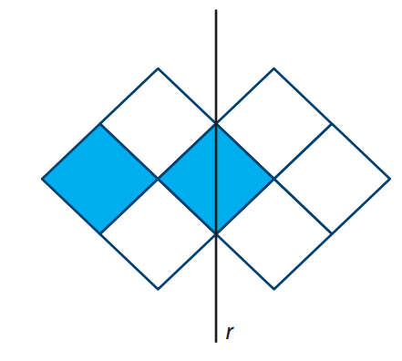

5. Observa as figuras.
Para cada uma indica qual representa uma rotação (de ângulo de amplitude diferente de 180º), uma reflexão axial e uma reflexão central.
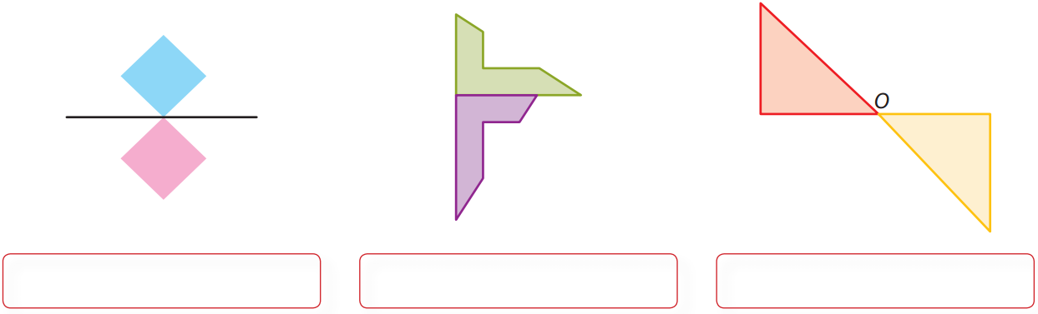

6. Considera a figura abaixo.
Pinta alguns dos triângulos do azulejo, de modo que ele passe a ter dois eixos de simetria.
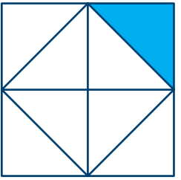
Prova de Aferição de Matemática do 2.º Ciclo do Ensino Básico – 2006 (Adaptado)

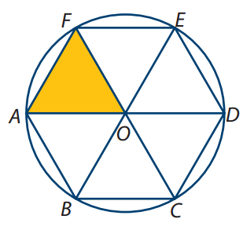
7. Na figura está representado um hexágono regular $\left[ABCDEF\right]$ inscrito numa circunferência de centro O e o triângulo $\left[AOF\right]$.
O hexágono está dividido em seis triângulos equiláteros.
7.1. Determina a amplitude do ângulo DOE.

7.2. Indica a amplitude do ângulo de rotação de centro O que transforma:
a) o ponto A no ponto B;

b) o ponto F no ponto C;

c) o segmento de reta $\left[AO\right]$ no segmento de reta $\left[CO\right]$;

d) o triângulo $\left[AOF\right]$ no triângulo $\left[ODE\right]$;

e) o triângulo $\left[AOF\right]$ no triângulo $\left[OCD\right]$.

7.3. Indica a imagem do triângulo $\left[ODE\right]$ pela reflexão de eixo BE.

7.4. Na figura pinta a imagem do triângulo $\left[AOF\right]$ pela reflexão central de centro O.

8. Traça todos os eixos de simetria da figura seguinte.
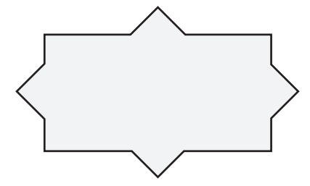

Prova de Aferição de Matemática do 2.º Ciclo do Ensino Básico – 2004

9. Considera as figuras A e B.
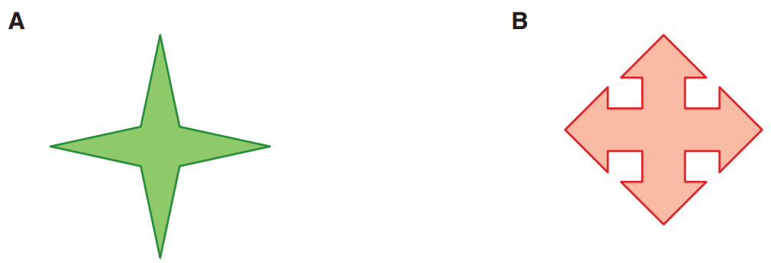

9.1. Atendendo às simetrias que podes observar em cada uma das figuras, completa a tabela.

Figura | Número de simetrias de reflexão | Simetrias de rotação
Figura | Número de simetrias de reflexão | Número de simetrias de rotação | Amplitude dos ângulos de rotação
A
B

9.2. Traça, em cada figura, todos os eixos de simetria.

